
МИНИСТЕРСТВО НАУКИ И ВЫСШЕГО ОБРАЗОВАНИЯ РОССИЙСКОЙ ФЕДЕРАЦИИ
ФЕДЕРАЛЬНОЕ ГОСУДАРСТВЕННОЕ БЮДЖЕТНОЕ
ОБРАЗОВАТЕЛЬНОЕ УЧРЕЖДЕНИЕ ВЫСШЕГО ОБРАЗОВАНИЯ
«ДОНСКОЙ ГОСУДАРСТВЕННЫЙ ТЕХНИЧЕСКИЙ УНИВЕРСИТЕТ»
(ДГТУ)

Факультет «Информатика и вычислительная техника»
Кафедра «Кибербезопасность информационных систем»

Лабораторная работа № 6
по дисциплине: «Методы алгебраической геометрии в криптографии»
на тему: «Порядок точки эллиптической кривой»

Выполнил обучающийся гр. ВКБ41
Приходько М.А.

Проверила:
Ст. пр. Артамонова Е.А.

Ростов-на-Дону
2025

Задание.
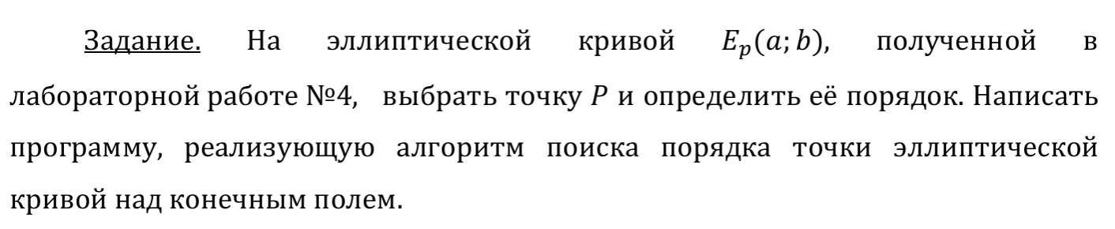
Ручная реализация.
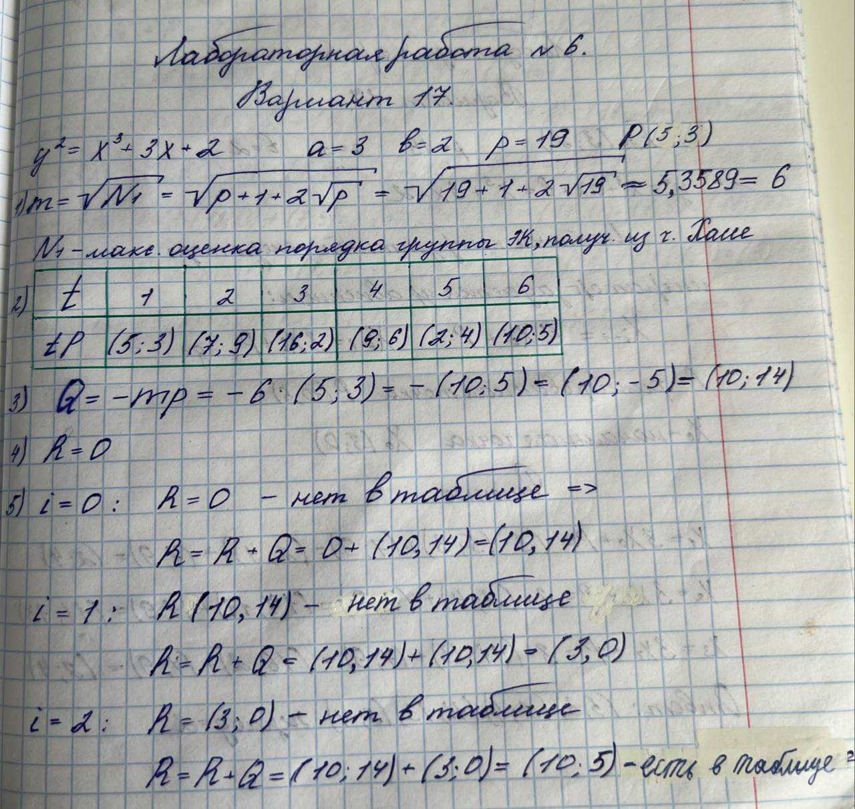
Рисунок 1 – Ручная реализация.
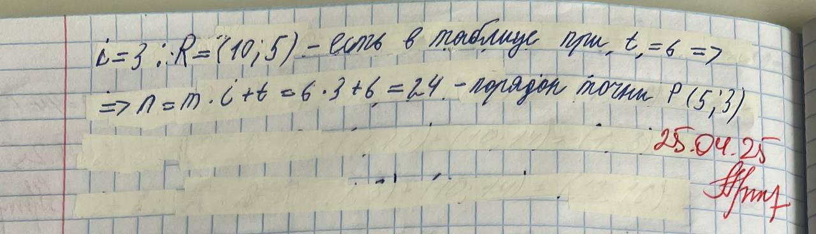
Рисунок 2 – Ручная реализация.

Результат программы.
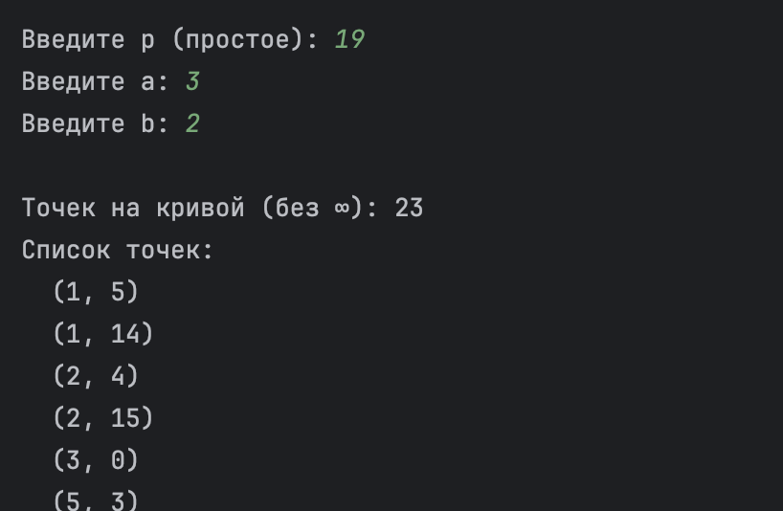
Рисунок 3 – Программная реализация.
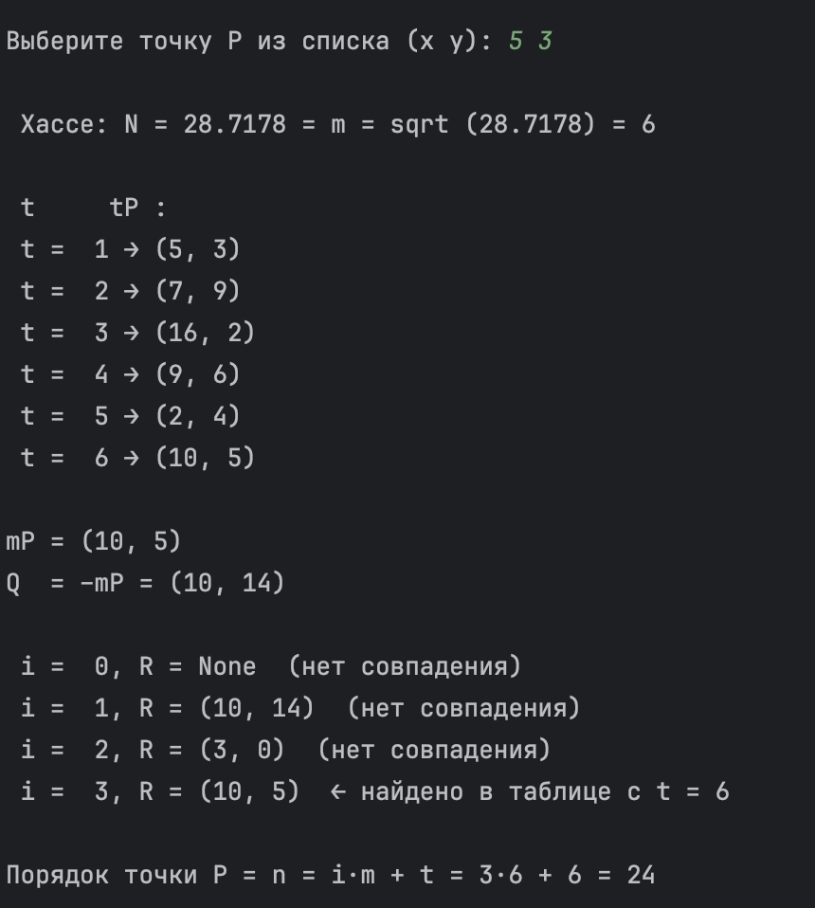
Рисунок 4 – Программная реализация.
Листинг программы.
import math
def mod_inv(x, p):
return pow(x, p - 2, p)
def compute_points(a, b, p):
pts = []
for x in range(p):
rhs = (x**3 + a*x + b) % p
for y in range(p):
if (y*y) % p == rhs:
pts.append((x, y))
return pts
def point_add(P, Q, a, p):
if P is None: return Q
if Q is None: return P
x1, y1 = P
x2, y2 = Q
if x1 == x2 and (y1 + y2) % p == 0:
return None
if P != Q:
num = (y2 - y1) % p
den = (x2 - x1) % p
else:
num = (3*x1*x1 + a) % p
den = (2*y1) % p
lam = (num * mod_inv(den, p)) % p
x3 = (lam*lam - x1 - x2) % p
y3 = (lam*(x1 - x3) - y1) % p
return (x3, y3)
def neg_point(P, p):
if P is None: return None
x, y = P
return (x, (-y) % p)
def main():
print("Кривая: y² = x³ + a·x + b над GF(p)\n")
p = int(input("Введите p (простое): "))
a = int(input("Введите a: "))
b = int(input("Введите b: "))
points = compute_points(a, b, p)
print(f"\nТочек на кривой (без ∞): {len(points)}")
print("Список точек:")
for pt in points:
print(" ", pt)
print("∞ (точка на бесконечности)\n")
x, y = map(int, input("Выберите точку P из списка (x y): ").split())
P = (x, y)
if P not in points:
print("Точка P не найдена.")
return
N_max = p + 1 + 2*math.sqrt(p)
m = math.ceil(math.sqrt(N_max))
print(f"\n Хассе: N = {N_max:.4f} = m = sqrt ({N_max:.4f}) = {m}")
baby = {}
R = None
print("\n t tP :")
for t in range(1, m+1):
R = point_add(R, P, a, p)
baby[R] = t
print(f" t = {t:2d} → {R}")
mP = R
Q = neg_point(mP, p)
print(f"\nmP = {mP}")
print(f"Q = –mP = {Q}\n")
R = None
i = 0
while True:
if R in baby:
t = baby[R]
print(f" i = {i:2d}, R = {R} ← найдено в таблице с t = {t}")
break
print(f" i = {i:2d}, R = {R} (нет совпадения)")
R = point_add(R, Q, a, p)
i += 1
n = i * m + t
print(f"\nПорядок точки P = n = i·m + t = {i}·{m} + {t} = {n}\n")
if __name__ == "__main__":
main()

Вывод по работе.
В ходе выполнения лабораторной работы был определён порядок заданной точки на эллиптической кривой над конечным полем. Реализация алгоритма позволила на практике использовать метод Baby-step Giant-step для вычисления порядка. Работа способствовала более глубокому пониманию структуры группы точек на ЭК и методов вычисления их характеристик.

